**Diagrama Cazurilor de utilizare**

**Entități de bază:**

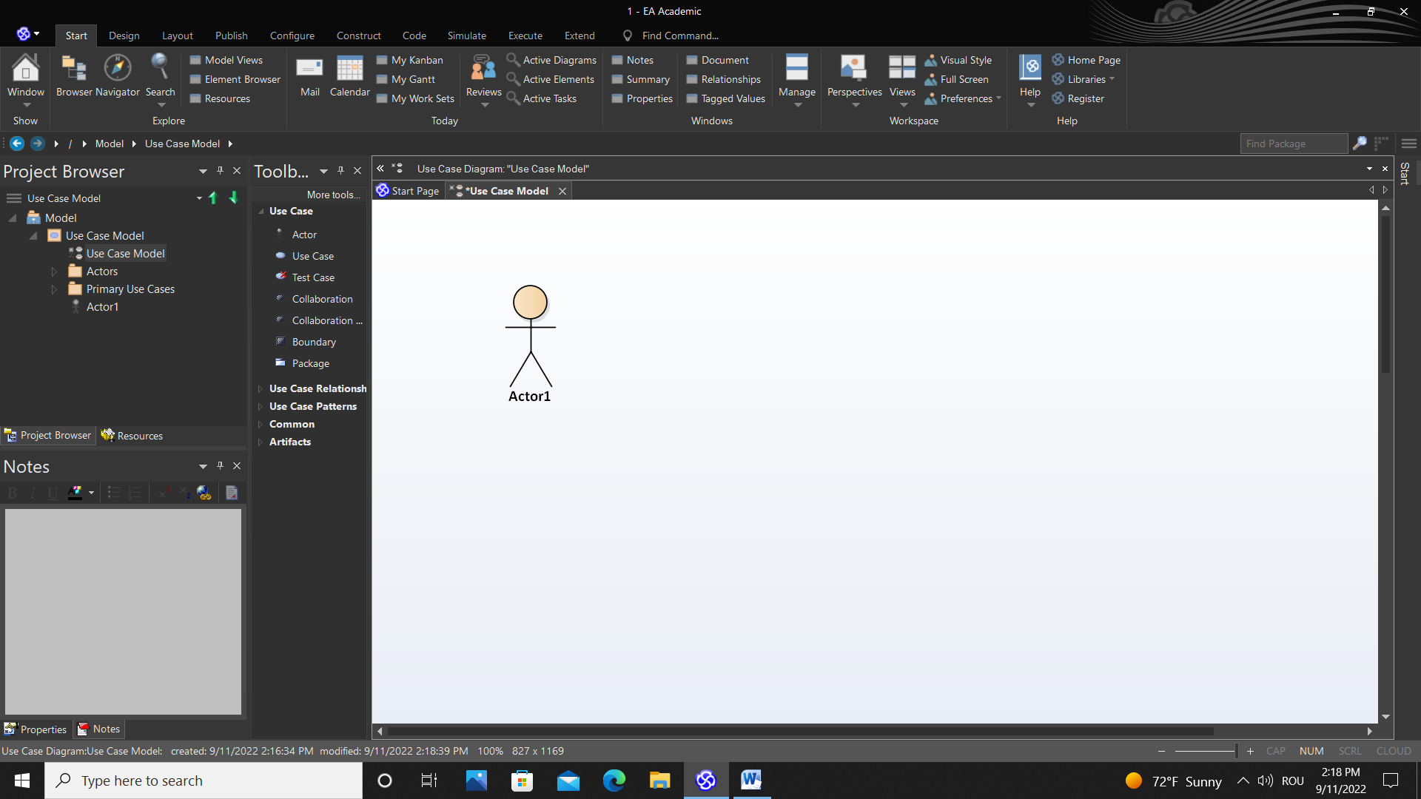 **Actorul** - poate reprezintă atât persoana care lucrează cu sistemul (aplicația) (ex. Utilizator, Administrator) cât și sistemul la general, sau anumite părți din sistem (ex. Sistem Bancomat, Sistem Calculator, Baza de Date). Denumirea actorului întotdeauna va fi un substantiv.

**Cazul de utilizare** - reprezintă o funcție îndeplinită de sistem (aplicație). Denumirea cazului de utilizare întotdeauna va fi un verb la infinitiv (ex. Logare, Deconectare), sau un verb conjugat (ex. Introduce date, Salvează date). Denumirea poate să includă maxim 3 cuvinte.

**Boundary** - are scopul de a grupa anumite funcționalități ale sistemului într-un tot întreg. Denumirea întotdeauna va fi un substantiv.

**Pachetul** - oferă posibilitatea de a împărți sistemul în părți componente. Denumirea pachetului întotdeauna va fi un substantiv.

**Note –** permite comentarea oricărei entități de pe diagramă.

**Tipuri de Relații și Sintaxa diagramei Use-Case:**

**Asocierea bidirecțională –** întotdeauna se folosește între Actor și Cazul de utilizare.

 **Dependența** – poate fi utlizată atât între 2 Actori cât și între 2 Cazuri de utilizare.

**Generalizarea (moștenirea)** - poate fi utlizată între cel puțin 3 Actori sau între cel puțin 3 Cazuri de utilizare.

**Dependența cu stereotip include** – se folosește doar între Cazuri de utilizare. Este direcționată întotdeauna de la Cazul de utilizare de bază către Cazul de utilizare care îi urmează. Este o funcție obligatorie pentru ca sistemul să funcționeze.

 **Dependența cu stereotip extend -** se folosește doar între Cazuri de utilizare. Este direcționată întotdeauna de la Cazul de utilizare copil către Cazul de utilizare de bază, cu alte cuvinte este **inversă** ca direcție relației de Dependența cu stereotip include . Este o funcție opțională pentru ca sistemul să funcționeze.

**Exemplu de diagrame:**

**Toate diagramele se proiectează într-o singură limbă la alegere.**



Fig. 1 Descompunerea sistemului pe pachete



Fig.2 Tipurile de studenți



Fig.3 Principiul de funcționare al sistemului SIMU, UTM



Fig. 4 Logarea în sistem



Fig.5 Funcțiile de bază ale sistemului SIMU